Sprich mit deinem Partner! Wie heisst du? Ich heisse _______ Mein name ist _________

Wie geht’s? Gut, sehr gut, nicht sehr gut, nicht schlecht, schlecht



Schließe deine Augen! Öffne deine Augen!

 Hör zu!

Atme ein! Atme aus!

Singe! Hallo, Felix! Hallo, Franzi!

Hallo, Guten Morgen! Hallo, Guten Tag!

Steh auf! 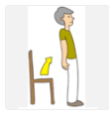 Sitz! 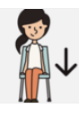

der Stuhl 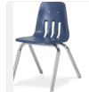 der Schreibtisch 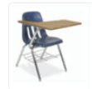

der Tisch 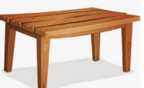 das Fenster 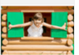

die Tür 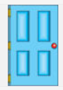 die Mappe 

der Bleistift  das Papier 